Mer om Legenden om Narnia –
Løven, Heksa og Klesskapet
på www.damaris.no/filmkveld

Glad i film?
Engasjert av de store spørsmålene?
Opptatt av å bygge bro mellom Bibel og samtid?
For ressurser, se
www.damaris.no

I samarbeid med Bibelselskapet
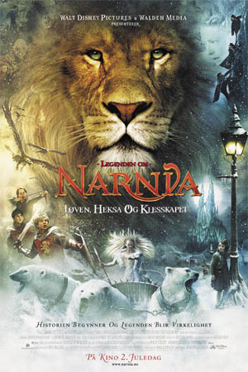
Filmkveld
En film er som et dypt hav
Overflaten | Du ser filmen som underholdning
Mellomsjiktet | Du ser at regissøren har et budskap som går lenger enn underholdningen
Dypet | Du oppdager spor av livssyn i filmen

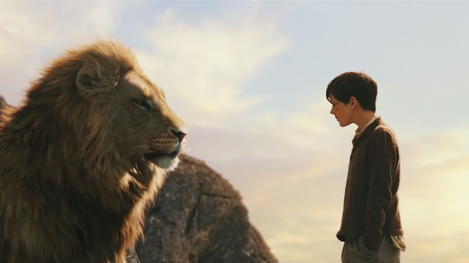
Foto: Filmweb
De fire Pevensie-søsknene Lucy (Georgie Henley), Edmund (Skandar Keynes), Susan (Anna Popplewell) og Peter (William Moseley) må evakueres fra krigen i London. De kommer til et gammel hus hos en eldre professor, og en dag mens de leker gjemsel, kommer åtte år gamle Lucy seg inn i et klesskap. I stedet for å møte en bakvegg, ramler Lucy inn i et vinterlandskap i landet Narnia, der Heksa Hvit regjerer. I Narnia bor det snakkende dyr, og de forteller om en evig vinter uten jul. De andre søsknene får seg ikke til å tro på Lucy, men på ulikt vis snubler også de inn i Narnia. Her må de kjempe sammen med løven Aslan mot den onde heksa, samtidig som særlig Edmund plages av konsekvensene av å følge egne lyster og feilvalg.
Spørsmål til samtale
1. Hva likte du best ved filmen – og hvorfor?
2 Hvordan vil du beskrive de fire barna? Hvem kjenner du deg mest igjen i – på godt og vondt?
3. Edmund skiller seg særlig ut blant barna. Hvorfor vil han bli venn med Heksa Hvit og hva skjer når han kommer til slottet hennes?
4. Hvilken rolle har Aslan i landet Narnia? Hvorfor tror du at Aslan er en løve?
5. Hvordan ligner Aslans død på Jesu død? Hvordan skiller de to historiene seg?
Damaris Norge

Fakta om filmen
Regi: Andrew Adamson
Skuespillere: William Moseley, Anna Popplewell, Skandar Keynes, Georgie Henley, Liam Neeson, Tilda Swinton, James McAvoy, Jim Broadbent
Sjanger: Fantasy, eventyr, drama
Manus: Ann Peacock, Andrew Adamson, Christopher Markus, Stephen McFeely, basert på Løven, Heksa og Klesskapet av C.S. Lewis
Produksjonsselskap: Walt Disney Pictures, Walden Media
Lengde: 145 minutter
Nasjonalitet og produksjonsår: Storbritannia 2005
Aldersgrense: 11 år
Fra Filmweb.no

